Temperatuur meten

Een thermometer wordt gebruikt om de temperatuur of temperatuurveranderingen met een hoge mate van precisie te meten. De meest voorkomende thermometer in het scheikundig laboratorium is de Celsius thermometer. Soms zijn Kelvin thermometers beschikbaar.
Vloeistof-in-glas thermometer:
Deze bevatten meestal rode alcohol.
Schud nooit met de thermometer.
Plaats de thermometer in het monster. Zorg ervoor dat het bolgedeelte is ondergedompeld in het monster en dat het de wanden of de basis van de container niet raakt. | 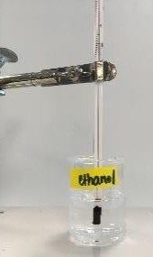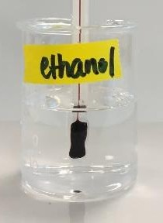
Zodra de aflezing is gestabiliseerd, lees en registreer de meting tot het juiste aantal significante cijfers. | 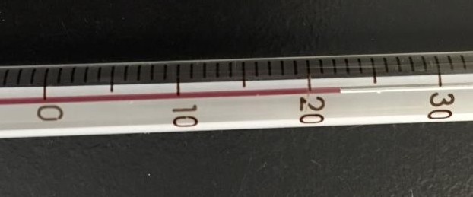
Verwijderen. Was met gedeïoniseerd water en droog het voordat de thermometer wordt weggelegd.
Breekbaar: behandel met zorg. Pas op dat het niet van de bank rolt.
Ruim een gebroken rode alcoholthermometer op met de juiste voorzorgsmaatregelen bij het omgaan met gebroken glas.
Digitale thermometer:
Deze hebben een digitale uitlezing.
Het is niet nodig om de thermometer te schudden. Plaats de thermometer in het monster.
Zodra de meting is gestabiliseerd, leest en registreert u de meting op de juiste manier
Aantal significante cijfers.
Verwijderen. Was met gedeïoniseerd water en droog het voordat de thermometer wordt weggelegd.

